Санкт-Петербургский Национальный Исследовательский Университет ИТМО

Факультет инфокоммуникационных технологий

Лабораторная работа №1

«Введение в web-разработку»

Выполнила: Трутнева Мария Валерьевна

Группа: K33211

Проверила: Марченко Елена Вадимовна

Санкт-Петербург

2023

**Цель работы:** познакомиться с основами создания web-страниц, использующих HTML, стили и код JavaScript и не требующими обмена данными с сервером.

**Ход работы:**

**Упражнение 1. Создание простой html-страницы**

Был установлен браузер Mozilla и редактор Notepad ++, в котором был создан HTML-файл Sample01.html со следующим текстом (рис.1).

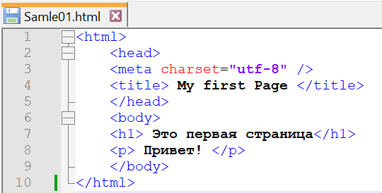

Рисунок 1 ­­­­– Текст файла Sample01.html

Далее файл был запущен через браузер Firefox (рис.2)

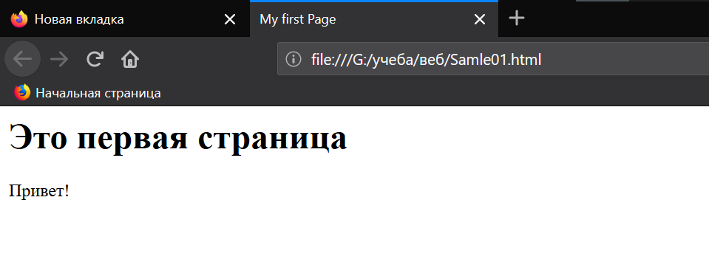

Рисунок 2 – Запуск файла Sample01.html

**Упражнение 2. Использование стилей для оформления страниц**

В документ из прошлого упражнения был добавлен тег <style>, в котором был задан цвет фона – красный и цвет текста параграфа – зеленый, изменения были сохранены в файл Sample02.html (рис.3).

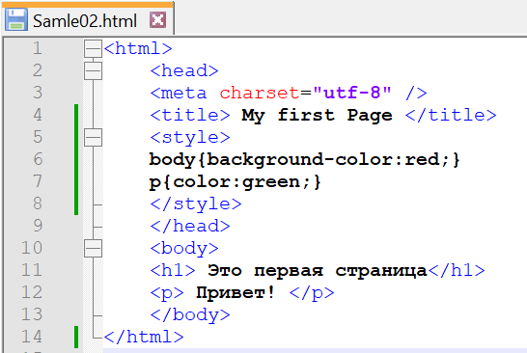

Рисунок 3 – Добавление тега style

Далее файл Sample02.html был запущен через Firefox (рис.4).

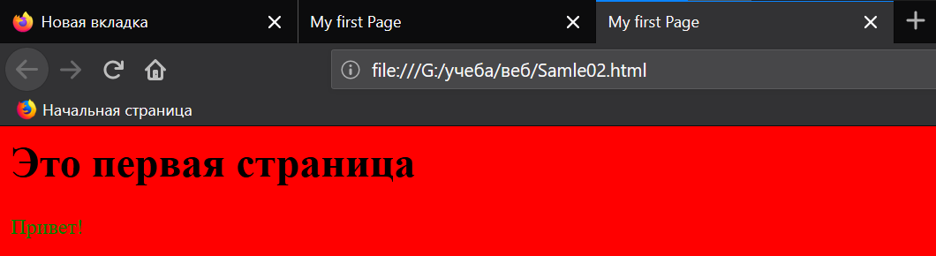

Рисунок 4 – Запуск файла Sample02.html

**Упражнение 3. Подключение кода javascript**

В файл из предыдущего упражнения был добавлен тег <script> и метод alert(), который отображает сообщение со строкой «Привет мир!» (рис.5).

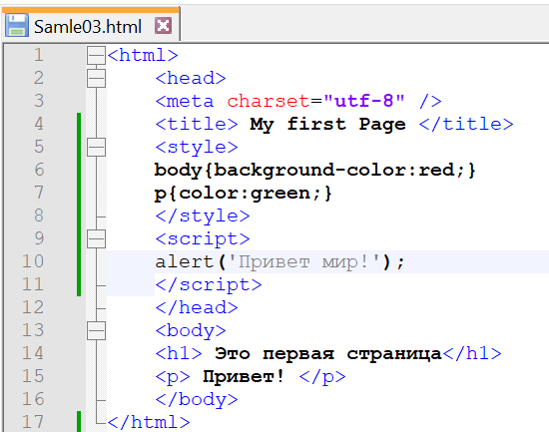

Рисунок 5 – Добавление тега <script> и метода alert()

При запуске файла Sample03.html выводится сообщение «Привет мир!» (рис.6), после его закрытия мы видим страницу (рис.7).

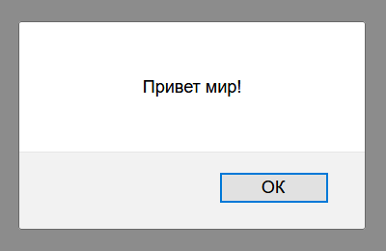

Рисунок 6 – Результат работы метода alert()

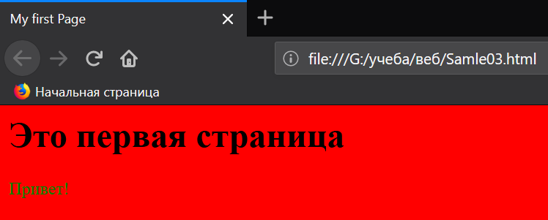

Рисунок 7 – Страница после закрытия сообщения

**Вывод:**

В ходе работы были изучены основы создания web-страниц, использующих HTML, стили и код JavaScript и не требующими обмена данными с сервером.

**Ответы на вопросы к лабораторной работе**

1. **Какие объекты могут содержаться внутри документа HTML?**

Теги и их атрибуты. Все элементы страницы находятся между открывающим тегом <html> и закрывающим </html>, также весь документ делится на заголовок и основной раздел.

1. **Чем отличаются парные и непарные теги?**

Парные теги состоят из двух частей – открывающего и закрывающего тегов. Открывающий тег обозначается, как и одиночный – <тег>, а в закрывающем используют слеш – </тег>.

Непарные теги используются независимо от других тегов (например, <meta> или <br> – тег разрыва строки) и не требуют закрывающего тега. Для удобства рекомендуется перед закрывающей угловой скобкой непарного тега ставить прямой слеш (например: <meta />, <img />, <br />).

1. **Основные правила записи тегов и их атрибутов.**
2. Все значения атрибутов тегов следует указывать в двойных или одинарных кавычках
3. Теги можно писать как прописными, так и строчными символами
4. Внутри тега между его атрибутами допустимо ставить перенос строк
5. Существует иерархия вложенности тегов. Например, тег <title> должен находиться внутри контейнера <head>
6. **Какие теги определяют служебную и содержательную области документа HTML?**

Служебные теги — это элементы языка HTML, формирующие структуру документа (страницы). Они хранят различные скрипты, стили и метаданные, которые необходимы для поисковых роботов и браузеров. К служебным тегам относятся: html, head, title, meta, style, body, script.

За содержательную часть отвечают теги, при изменении которых результат на странице будет заметен, т. е. они создают элементы самой веб-страницы (p, br, h1, img и т. д.)

1. **Для чего служит тег <IMG>? Почему атрибут SRC этого тега является обязательным?**

Тег <img> служит для вставки изображения в html-документ. Атрибут SRC является обязательным, потому что указывает источник, откуда берется изображение.

1. **META-теги и их атрибуты. Приведите примеры значений атрибутов МЕТА-тегов.**

META-теги – это необязательные атрибуты, размещенные в заголовке страницы, которые могут содержать ее описание, ключевые слова к ней, информацию об авторе, управляющие команды для броузера и поисковых роботов, и прочую служебную информацию, не предназначенную для посетителей.

Примеры МЕТА-тегов:

<meta charset="UTF-8">

<meta name="keywords" content="Ключевые слова"/>

<meta http-equiv="refresh" content="[значение]">